# aula 15 – variáveis compostas

Breve Revisão:

Já treinou bastante o uso das estruturas de repetição while, do...while e for? Precisa praticar mais.

Já aprendeu a manipular objetos de formulários HTML usando JS? Precisa praticar mais.

Seria bom tornar seus códigos menores e mais simplificados? Sim, por isso usamos repetições por exemplo.

## variaveis compostas(Arrays)

Usamos arrays para guardar mais de uma informação dentro de uma variável, e depois para acessar cada item de uma array, utilizamosa posição dos índices dentro dos colchetes.

• Array ou variável composta ou traduzindo para português, vetor, é uma variável que tem vários elementos, cada elemento guarda um valor, e cada elemento tem uma chave de identificação.

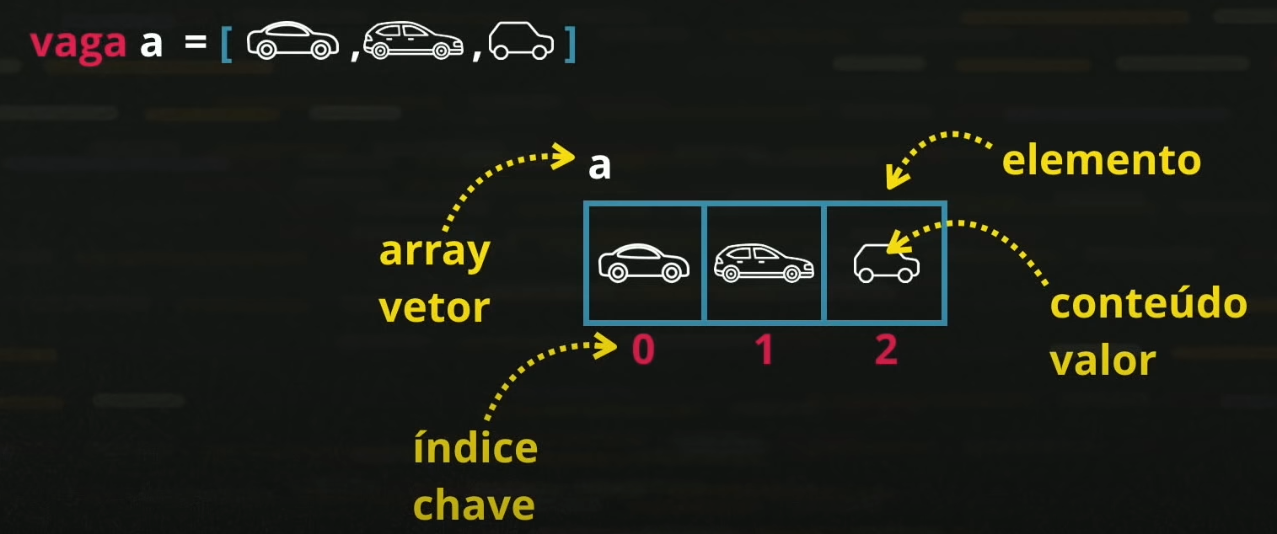

Outro exemplo:

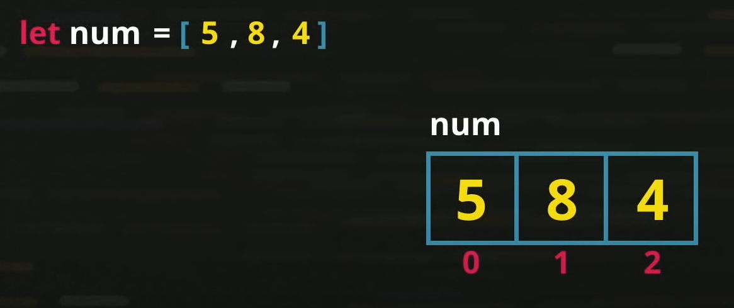

Também podemos acrescentar mais valores pra uma array da seguinte forma:

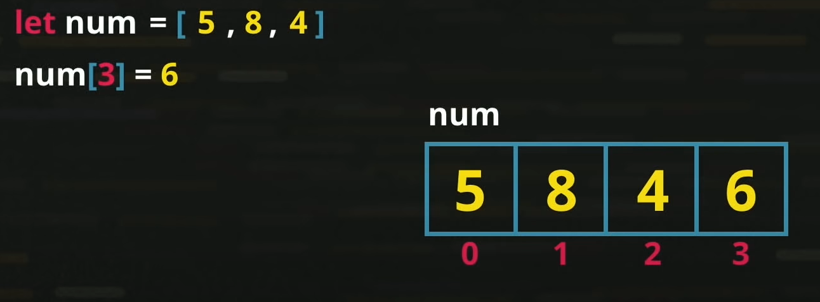

Repare que quando vamos acrescentar um valor a uma array, digitamos a variavele logo após, botamos entre colchetes em que “vaga”, queremos que a array receba aquele valor, então botamos o sinal de igual e por ultimo valor que queremos adicionar a vaga que indicamos entre colchetes.

Usando num.push por exemplo, podemos automaticamente adicionar um valor ms ultima “vaga” da array:

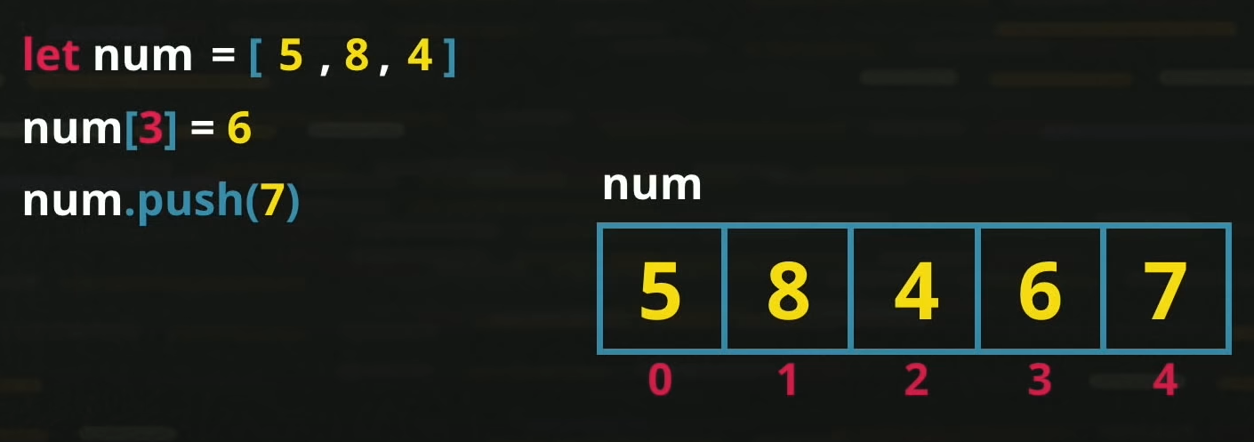

Podemos saber quantos índices uma array guarda usando .length:

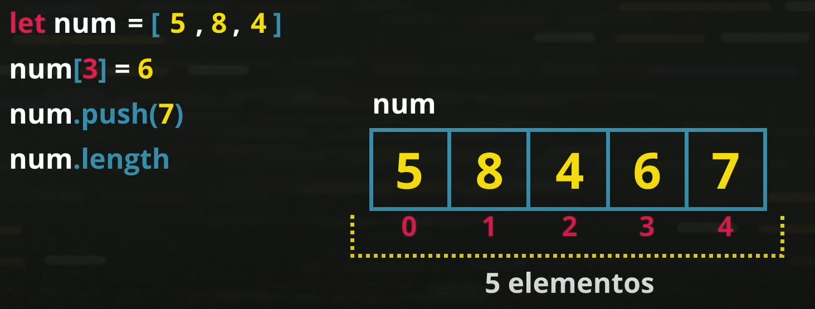

Se necessário, podemos usar um método para organizar os valores de uma array em ordem crescente, usando o num.sort():

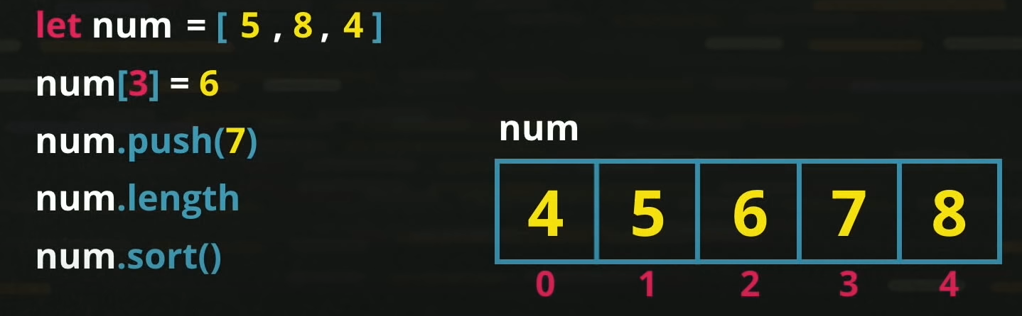

## repetições dentro de arrays

Abaixo um exemplo de como usar repetições em que ela exibe todos os dados de uma array:

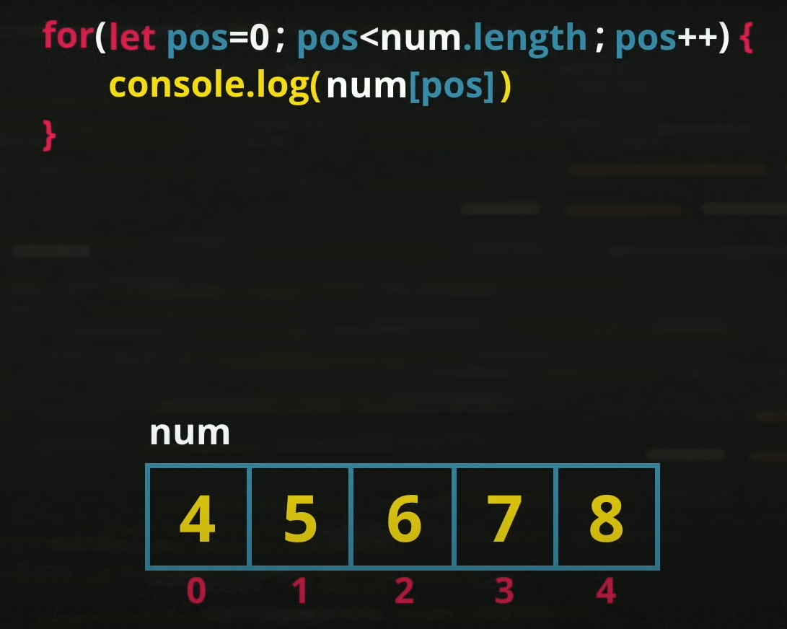

Primeiro declaramos a repetição, dentro dos parâmetros da repetição declaramos uma variável pos, e atribuímos 0 para ela, é onde vamos começar a contar, depois declaramos que se pos for menor que a quantidade de elementos dentro da array number, então vamos incrementar o pos, assim quando pos for igual a quantidade de elementos(length) dentro da array number, então ele vai parar de repetir o comando de exibir cada array no console.

## simplificando ...

Temos uma estrutura de repetição que, a partir do ECMAScript 2016 foi implementada, é a estrutura for (... um ...):

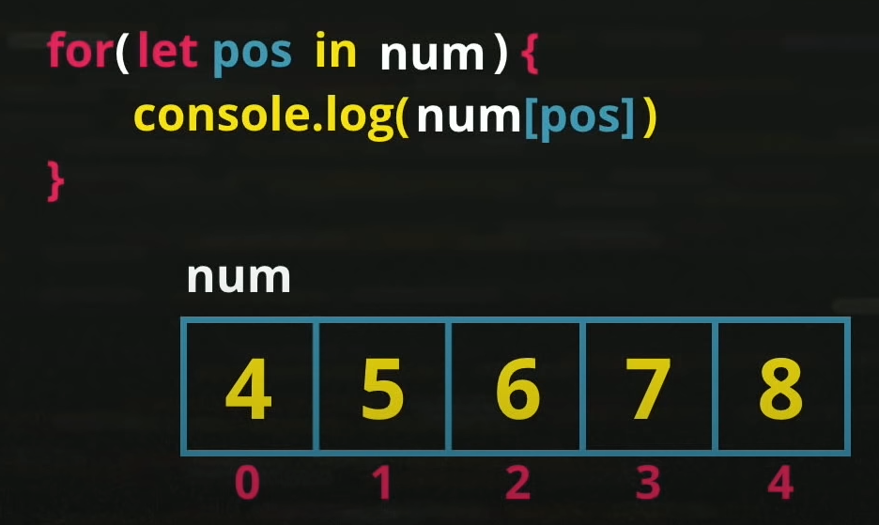

Lemos o código da seguinte forma, para(for) cada posição dentro(in) de num, mostre o num[pos]

## BUscando valores dentro de um vetor

•indexOf()

Podemos usar o comando na imagem a seguir, que nos diga a posição de um valor dentro da array, informando o valor da array:

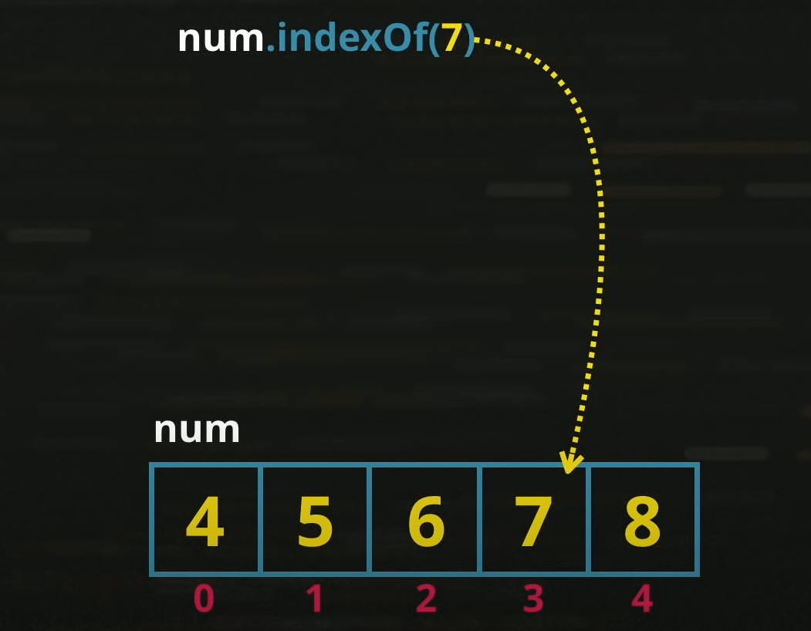

OBS: Sempre que utilizar o indexOf(), lembre-se que ele procura o número do índice através do valor que esse índice guarda, se você informar um valor que não existe, o Javascript vai procurar dentro da array e retornar ‘-1’, e isso dentro do JS significa que ele procurou o índice através daquele valor(que não existe).

